Power B.AI e crisi d’impresa: dalla struttura del bilancio al cruscotto di segnali di allerta

Parte 3 di 3
Il percorso di analisi di bilancio in Power BI attraverso l’uso dell’AI trova il suo compimento nella creazione di un vero e proprio cruscotto per la diagnosi preventiva dello stato di crisi.
Partiremo da una visualizzazione a matrici con filtri per poi passare alla rappresentazione grafica delle principali voci del bilancio. In una parte successiva l’analisi si spingerà sugli indici di bilancio e il loro andamento per culminare poi con lo scoring e le misure flag che ci indicano quando è il momento di fermarsi e pensare per arrivare prima o per lo meno non troppo tardi nel processo di riconoscimento dei segnali di crisi.

Semplificare l’operatività senza banalizzare l’analisi
Nel corso dei primi due contributi abbiamo costruito, passo dopo passo, le fondamenta di un percorso che ambisce a trasformare l’analisi di bilancio e conseguente individuazione dei segnali di crisi, da esercizio statico e retrospettivo a strumento dinamico di osservazione e diagnosi preventiva. Siamo partiti dall’esigenza, oggi non più rinviabile, di disporre di dati affidabili, strutturati e aggiornabili, capaci di supportare il \ nel monitoraggio continuo della salute aziendale, come richiesto dall’art. 2086 del Codice Civile.
Nel primo articolo abbiamo visto come importare il bilancio in Power BI utilizzando Power Query, affrontando il tema spesso sottovalutato della pulizia e della strutturazione del dato. Eliminare righe superflue, uniformare le intestazioni, rimuovere totali e subtotali, accodare Stato Patrimoniale e Conto Economico in un’unica tabella coerente: operazioni apparentemente operative che, in realtà, rappresentano il vero discrimine tra un’analisi ripetibile e affidabile e un esercizio estemporaneo, buono solo per una singola occasione. In quella fase abbiamo già iniziato a spostare l’attenzione dal “numero in sé” al processo che genera il numero.
Nel secondo contributo abbiamo compiuto un passaggio ulteriore, meno intuitivo ma decisivo: la trasformazione del bilancio da tabella larga a tabella lunga, rendendo il tempo una variabile esplicita e governabile e trasformando il bilancio da semplice prospetto a dataset, pronto per essere interrogato, filtrato e analizzato in modo dinamico. La creazione di un modello dati coerente, l’introduzione di una tabella calendario e la definizione delle prime misure esplicite hanno completato quella parte di lavoro che, pur rimanendo invisibile all’occhio dell’utilizzatore finale, determina in larga misura la qualità delle analisi che verranno prodotte.
A questo punto disponiamo quindi di dati puliti, modellati correttamente e dotati di una struttura temporale che consente confronti significativi nel tempo. Siamo, in altre parole, nelle condizioni di poter costruire un cruscotto di indicatori che non si limiti a fotografare il passato, ma che consenta di intercettare per tempo segnali di tensione economico-finanziaria.
Da qui partirà il nostro viaggio che ci porterà a trasformare il bilancio in una mappa di lettura immediata dei segnali di crisi: passeremo dai valori di sintesi alle loro dinamiche nel tempo, vedremo come singoli indicatori patrimoniali, finanziari ed economici possano essere letti congiuntamente, fino ad arrivare a un cruscotto capace di concentrare la complessità in pochi segnali chiari. Dalle variazioni dell’utile, alle tensioni sulla liquidità, al progressivo indebolimento della struttura patrimoniale, fino alla costruzione di uno score sintetico che consenta di cogliere, a colpo d’occhio, il passaggio da una situazione di equilibrio a una condizione di rischio crescente.
Chi non avesse seguito i precedenti articoli potrà comunque affrontare senza difficoltà quanto segue. I concetti chiave verranno richiamati quando necessario e il filo logico dell’esposizione non richiede conoscenze pregresse né di Power BI né di linguaggi di programmazione. L’obiettivo non è formare sviluppatori, ma mettere il professionista nelle condizioni di comprendere cosa sta facendo e perché lo sta facendo.
Nei passaggi più tecnici, inoltre, non saremo soli. Come già anticipato, ci faremo assistere dall’intelligenza artificiale, che in questo contesto chiameremo Power B.AI: non un sostituto del ragionamento professionale, ma un acceleratore operativo che consente di superare le barriere tecniche senza rinunciare al controllo concettuale del modello. L’AI diventa così uno strumento al servizio dell’analisi, non un oracolo a cui delegare decisioni, ma un supporto per rendere più rapido, comprensibile e accessibile ciò che fino a ieri era riservato a pochi specialisti.
Con queste premesse, possiamo ora concentrarci sull’obiettivo di questa terza parte: iniziare a dare forma al cruscotto di segnali di allerta, traducendo la struttura dati costruita finora in indicatori leggibili, confrontabili e soprattutto utili per la diagnosi precoce della crisi d’impresa.
La nostra ambizione, in fondo, è anche più semplice e forse più realistica di quanto possa sembrare. Oggi la maggior parte dei professionisti utilizza quotidianamente Excel senza avere una reale conoscenza né dei suoi meccanismi interni né dei principi di business intelligence che ne stanno alla base. Eppure, questo non impedisce di costruire fogli di lavoro, report, prospetti personalizzati che diventano strumenti operativi indispensabili nello studio. Il punto non è l’assenza di competenze informatiche avanzate, ma la disponibilità a seguire alcune regole, adottare qualche accorgimento metodologico e, soprattutto, a smettere di improvvisare.
Lo stesso vale per Power BI. Anche chi non conosce il linguaggio DAX, non ha mai scritto una riga di codice M e non si considera (né aspira a diventare) un esperto di business intelligence, oggi può costruirsi un report personalizzato, coerente e funzionale. Non perché la complessità sia scomparsa, ma perché una parte rilevante del carico tecnico può essere governata con il supporto dell’intelligenza artificiale. Questo non significa banalizzare il lavoro di chi studia Power BI e DAX da anni, né sminuire il valore di una comprensione profonda del modello dati e dei linguaggi sottostanti: al contrario, chi possiede queste competenze continuerà ad avere un vantaggio competitivo, sarà più versatile e potrà usare lo strumento in più occasioni.
È però innegabile che molte attività che fino a poco tempo fa richiedevano basi solide e una piena padronanza dei linguaggi DAX e M possano oggi essere affrontate in modo efficace anche da chi si colloca su un piano più operativo, purché sappia porre le domande giuste e verificare i risultati ottenuti. L’AI non sostituisce la competenza, ma abbassa sensibilmente la soglia di accesso, consentendo al professionista di concentrarsi sulla logica economico-finanziaria, sul significato degli indicatori e sulla loro interpretazione, anziché sulla sintassi delle formule.
È in questo contesto che si inserisce il metodo S.O.S., già richiamato nei contributi precedenti: Screenshot, Obiettivo, Soluzione. Mostrare il punto di partenza, chiarire dove si vuole arrivare e decidere il tipo di risposta desiderata consente di dialogare con l’intelligenza artificiale in modo strutturato e produttivo, riducendo il rischio di errori e aumentando la qualità dell’output.
Il lavoro svolto fin qui sulla struttura dei dati e sulle misure ha un obiettivo preciso: trasformare il bilancio in uno strumento capace di mostrare l’evoluzione nel tempo degli equilibri aziendali. Nel cruscotto che costruiremo, l’attenzione si sposterà dal valore assoluto delle singole voci alla coerenza complessiva dei segnali economici, patrimoniali e finanziari, rendendo possibile una lettura anticipata delle situazioni di rischio.
Con questo spirito affrontiamo dunque la costruzione del cruscotto di segnali di allerta: non come un esercizio tecnologico fine a sé stesso, ma come un percorso guidato, accessibile e replicabile, che consente a ciascun professionista di dotarsi di uno strumento su misura, adattabile al proprio metodo di lavoro e alle esigenze dei clienti.

La matrice di bilancio con i filtri
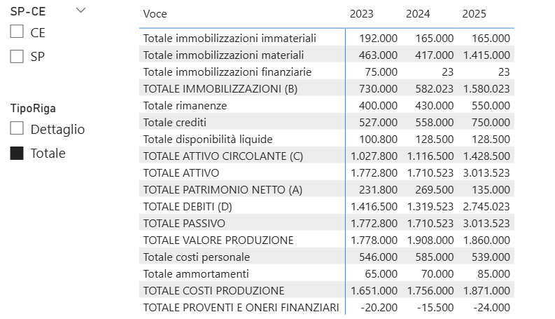

La figura mostra la matrice di bilancio filtrabile che rappresenta il primo vero strumento operativo del cruscotto. Le voci di bilancio sono disposte sulle righe secondo l’ordine logico tradizionale, mentre gli esercizi sono riportati sulle colonne, consentendo un confronto immediato nel tempo. La matrice non è una semplice tabella statica, ma una vista dinamica costruita sul modello dati: ogni valore visualizzato è il risultato delle misure e delle relazioni definite in precedenza.
Sul lato sinistro compaiono due filtri fondamentali. Il primo consente di distinguere tra Stato Patrimoniale (SP) e Conto Economico (CE), permettendo di isolare rapidamente l’area di analisi senza dover intervenire sulla struttura del report. Il secondo filtro, TipoRiga, consente invece di separare le voci di dettaglio dai totali, rendendo possibile una lettura di sintesi o, al contrario, un’analisi più analitica delle singole componenti.
L’effetto combinato di questi filtri trasforma la matrice in uno strumento estremamente flessibile: il bilancio può essere osservato nella sua interezza oppure “smontato” selettivamente, mantenendo sempre coerenza tra dati, totali e subtotali.
Dal punto di vista operativo, la costruzione della matrice è estremamente lineare.
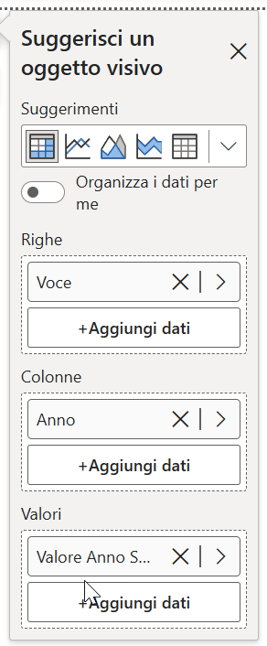
Innanzi tutto, clicchiamo sull’icona Matrice (da non confondere con la tabella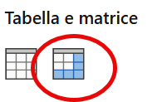
Poi è sufficiente inserire il campo Voce della tabella Bilancio nell’area delle righe, il campo Anno della tabella Calendario nell’area delle colonne e la misura Valore Anno Selezionato nell’area dei valori.
In questo modo otteniamo immediatamente una vista per righe di bilancio e colonne temporali, completamente governata dai filtri del modello.
A questo punto emerge un’esigenza tipica dell’analisi professionale: distinguere in modo chiaro le righe di dettaglio dai totali e dai subtotali. Nel bilancio tradizionale questa distinzione è implicita nella struttura del prospetto; in Power BI, invece, va esplicitata, se vogliamo poterla utilizzare come leva di analisi o come filtro.
Per ottenere questo risultato introduciamo un colonna calcolata nella tabella Bilancio, il cui unico scopo è identificare le righe di totale.
Creiamo quindi una colonna, ad esempio TipoRiga, che assume valore "Totale" quando la descrizione della voce contiene il termine “Totale” e valore "Dettaglio" in tutti gli altri casi. Per farlo, affidiamoci al metodo S.O.S.: mostriamo a un Chatbot la foto del modello e della tabella in cui vogliamo aggiungere la colonna e chiediamo usando il linguaggio naturale.
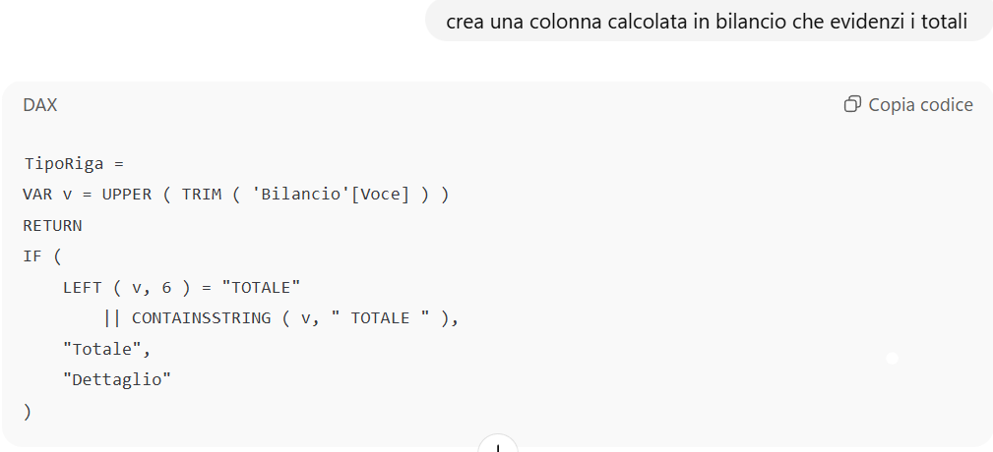
Copiando il testo in Power Bi otteniamo esattamente quello che abbiamo chiesto.
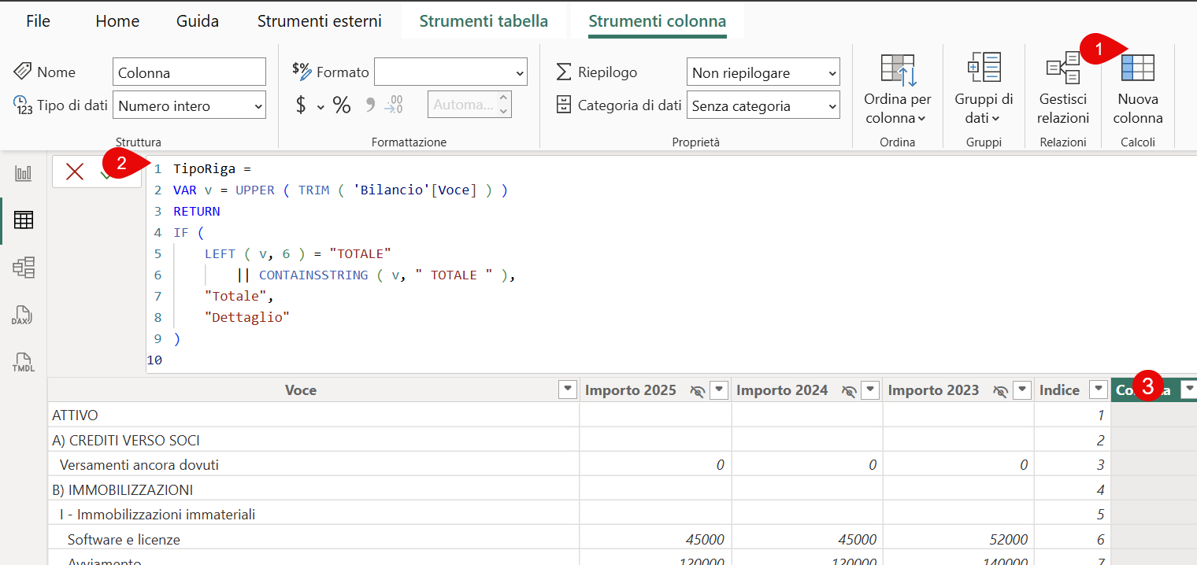

Vediamo cosa ci ha suggerito l’AI: la prima parte della formula definisce una variabile, nella quale il contenuto del campo Voce viene ripulito e normalizzato: la funzione TRIM() elimina eventuali spazi superflui, mentre UPPER() trasforma il testo in maiuscolo. In questo modo evitiamo che differenze di formattazione o di maiuscole/minuscole compromettano il risultato.
La parte centrale della formula contiene la logica vera e propria. Attraverso una condizione IF, verifichiamo se il testo della voce inizia con la parola “TOTALE” oppure (rappresentato da “||”) se la contiene al suo interno. Se una di queste condizioni è soddisfatta, la riga viene classificata come "Totale"; in caso contrario, viene etichettata come "Dettaglio". Il risultato non è solo una classificazione estetica, ma un’informazione strutturale che possiamo usare come filtro, come selettore o come criterio di visualizzazione all’interno del report.
Se abbiamo compreso, anche grazie all’aiuto dell’AI, come si scrive una funzione IF() possiamo adoperare l’arte per costruire facilmente anche la colonna SP-CE.
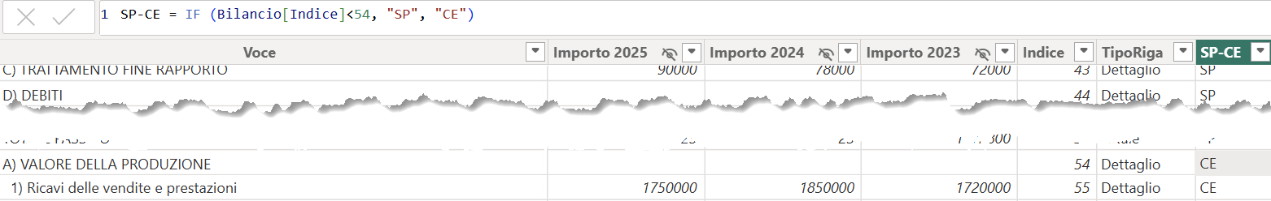

La colonna assumerà il valore SP fino a che il campo indice sarà inferiore a 54 poi sarà pari a CE.
Ora possiamo usare le due colonne come filtri semplicemente posizionandoli sulla pagina dopo aver cliccato sull’icona nel riquadro visualizzazioni
L’effetto complessivo è quello mostrato in figura: una matrice apparentemente semplice, ma in realtà altamente controllabile. I filtri non sono più elementi esterni al bilancio, ma diventano parte integrante della lettura. Il professionista può così passare da una vista di sintesi a una vista di dettaglio senza perdere il contesto, mantenendo sempre la coerenza con il modello dati sottostante. È questo il primo passo concreto verso un cruscotto che non si limita a mostrare numeri, ma consente di interrogarli in modo strutturato.
La matrice bilancio filtrabile è il cuore del cruscotto per l’analisi e la diagnosi dinamica dei dati d’impresa. Grazie ai filtri integrati, creati su colonne calcolate è possibile selezionare e visualizzare rapidamente dettagli o totali, Stato Patrimoniale o Conto Economico, adattando la lettura alle necessità del professionista.

Dalla tabella al grafico
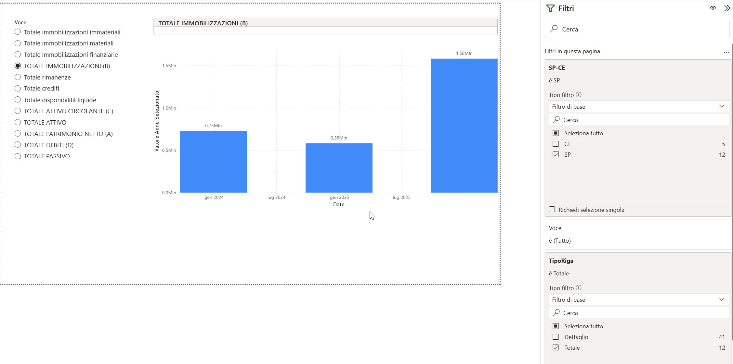
La figura rappresenta il primo esempio concreto di come un modello dati “ben costruito” diventi immediatamente uno strumento di lettura. L’idea è semplice ma potentissima: partire dalla matrice di bilancio (che restituisce un prospetto completo e controllabile) e affiancarle una vista “di analisi” che consenta, con un solo click, di trasformare una riga di bilancio in una serie storica. In altre parole, la pagina serve a rispondere a una domanda tipica della diagnosi della crisi: questa grandezza come si sta muovendo nel tempo? Non interessa il numero isolato; interessa la direzione, la discontinuità, il salto che anticipa un cambiamento di equilibrio.
Per costruirla abbiamo creato (a sinistra) un filtro basato sul campo Voce che consente di scegliere la grandezza da analizzare, e un grafico a colonne che mostra il Valore Anno Selezionato lungo l’asse temporale.
L’utilità aumenta ulteriormente grazie ai filtri applicati nella pagina, visibili nel riquadro a destra. Il filtro SP–CE è impostato su SP, aquindi stiamo deliberatamente restringendo l’universo alle sole voci patrimoniali; il filtro TipoRiga è impostato su Totale, quindi la selezione delle voci è limitata ai soli aggregati e subtotali. Questa scelta non è “grafica”: è metodologica.
Quanto alla costruzione, la pagina nasce in modo lineare a partire dal modello che abbiamo già predisposto.
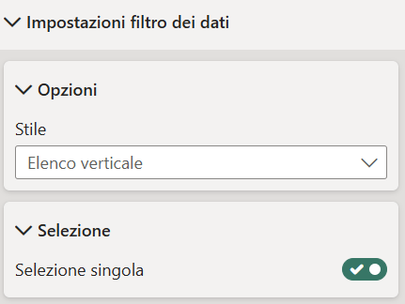
Si inizia dal selettore Voce: si inserisce un oggetto Filtro dati e si trascina il campo Bilancio[Voce]. La segmentazione è impostata in modalità elenco (con ricerca), così da rendere rapida la selezione anche quando le voci aumentano
Qui si è optato per la scelta univoca ma avremmo potuto benissimo lasciarlo a scelta multipla per osservare contemporaneamente l’andamento di più grandezze
Si passa poi al grafico a colonne: si inserisce un grafico (colonne raggruppate) cliccando l’icona  e si\ posiziona sull’asse orizzontale la data proveniente dalla tabella calendario, tipicamente Calendario[Date]. Nei valori si inserisce la misura Valore Anno Selezionato (quella costruita nella parte 2 insieme alle misure temporali). Il grafico, in questo modo, non “somma una colonna”, ma visualizza una misura che rispetta filtri, relazioni e contesto temporale.
A questo punto si imposta la logica della pagina tramite i filtri. Nel pannello filtri (o, se si vuole rendere esplicito anche all’utente, tramite slicer) si trascina Bilancio[SP-CE] e si seleziona SP. Analogamente si trascina Bilancio[TipoRiga] e si seleziona Totale. Il risultato è quello che si vede: il selettore Voce propone solo i totali patrimoniali e il grafico mostra la loro evoluzione nel tempo. È un passaggio cruciale perché evita un errore frequente nei report “improvvisati”: lasciare all’utente una libertà totale senza una regia informativa, con il rischio di confrontare grandezze non omogenee o di perdere la gerarchia logica del bilancio.
Nel monitoraggio della crisi non conta il valore isolato di una voce di bilancio, ma come quella grandezza evolve nel tempo. Trasformare una riga della matrice in una serie storica significa passare dalla fotografia alla traiettoria: è in questa dinamica che possono emergere i primi segnali di squilibrio.

Dalle voci agli indici
Se è vero che il bilancio è solo uno dei modi per individuare la crisi, forse il più evidente e più disponibile, è altrettanto vero che la sua comprensione profonda passa necessariamente per gli indici di bilancio. Ma quali scegliere e, soprattutto, come costruirli?
A costo di essere ripetitivi, usiamo, ancora una volta la tecnica SOS e mostrando lo Screenshot della tabella Bilancio, che contiene le Voci indicizzate, chiediamo l’Obiettivo:
le misure per gli indici di bilancio di un’azienda in crisi, indicando che tipo di Soluzione cerchiamo: un codice da incollare per ottenere tutte le misure in un colpo solo.
Ecco il prompt che consente quanto richiesto.
Crea nella tabella Bilancio tutte le misure per tutti gli indici di bilancio utili a rilevare tempestivamente i segnali una crisi di impresa. Forniscimi una query DAX, da incollare nella Visualizzazione Query DAX di Power Bi.
La sintesi e la genericità del post è compensata dallo screenshot che spiega all’AI come è costruito il modello, come si chiamano le tabelle, che relazioni esistono.
La risposta è sorprendente: non solo vengono fornite tutte le misure per monitorare la liquidità e la solidità patrimoniale ma anche delle misure flag che utilizzeremo per l’ultima pagina del nostro cruscotto.
Tutte le misure sono commentate e ben spiegate e, come richiesto, basterà un copia/incolla per caricarle nel nostro file di Power Bi.
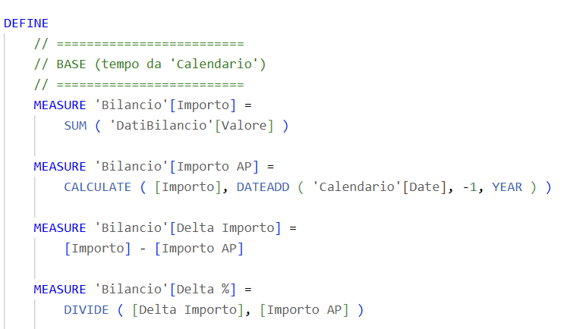
Analizziamo ora alcuni passaggi rilevanti. In assenza di consapevolezza dell'esistenza di misure di base già definite, queste vengono nuovamente presentate ed è indicata la misura corrispondente dell'anno precedente al fine di calcolare le variazioni in aumento o diminuzione.
Si passa poi alla creazione delle grandezze aggregate che serviranno a costruire gli indici. Qui la tecnica utilizzata è piuttosto intuitiva.
L’AI propone di usare la notissima (per chi si è mai cimentato in DAX) funzione CALCULATE() con uno schema ricorrente.
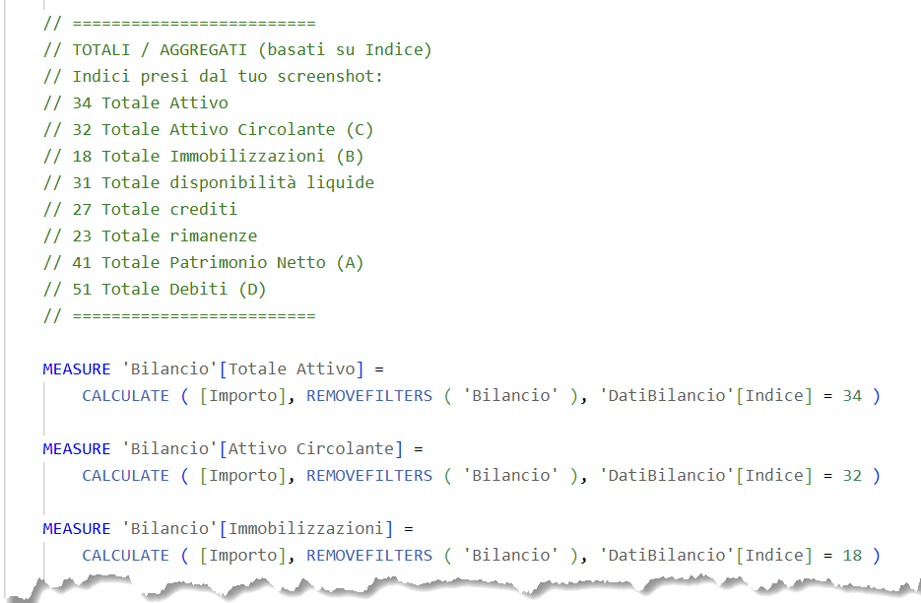
CALCULATE([Importo], [Codice della voce da isolare])
L’AI aggiunge anche la clausola
REMOVEFILTERS( ‘Bilancio’ ).
Lasciamo ai più esperti le motivazioni di questa aggiunta, segnalando solo che la misura avrebbe funzionato anche senza ma così è più “robusta” ed è questo un ulteriore segnale del livello raggiunto dall’AI nel coding.
Definite le misure delle grandezze di base, il calcolo degli indici di bilancio si riduce a semplici rapporti scegliendo opportunamente numeratore e denominatore.
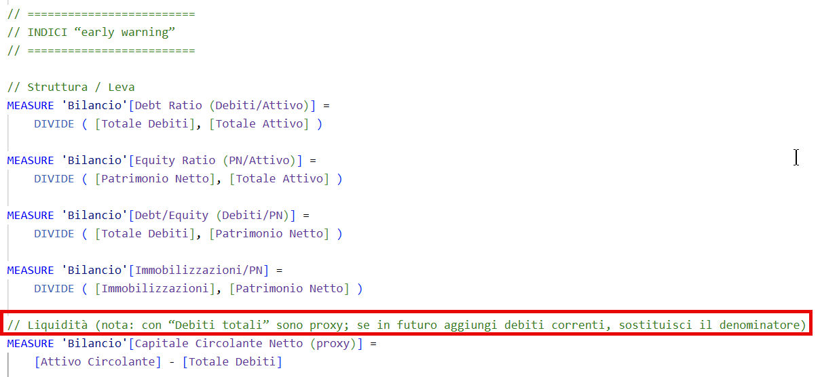

Qui accade qualcosa di molto particolare: non solo vengono scelti e calcolati gli indici di bilancio ma, poiché sono disponibili solo i totali e non tutte le voci, l’AI usa un indice “proxy” (ad esempio, calcola il capitale circolante netto con i debiti totali anziché quelli correnti) e segnala di sostituirli appena possibile.
L’aver visto come si calcolano le grandezze di bilancio ci consente di scrivere, anche in autonomia, la formula delle passività correnti.
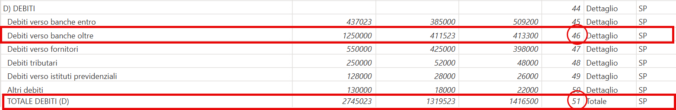Basterà calcolare i debiti oltre l’esercizio (presenti solo per le banche in questo caso) e sottrarli dai debiti totali, creando due nuove misure e aggiornando quelle definite proxy.
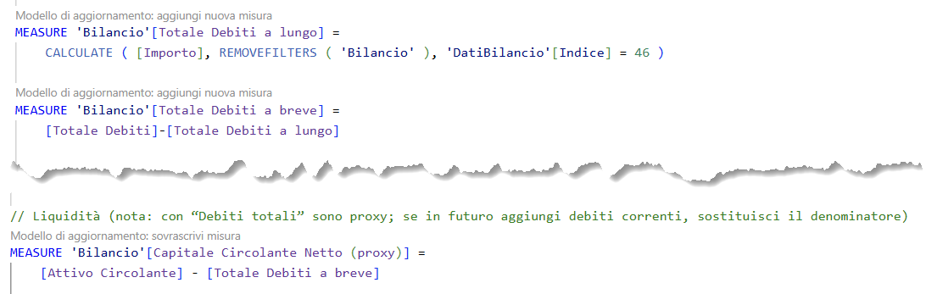
Ora che abbiamo le misure, basterà creare tanti grafici a linea quante sono le misure per avere una visione complessiva dell’andamento.
Le singole voci di bilancio descrivono l’impresa; gli indici ne rivelano gli equilibri. È attraverso le relazioni tra le grandezze e non attraverso i valori assoluti che diventa possibile intercettare per tempo le traiettorie di rischio. La creazione degli indici può essere delegata all’AI, una volta chiariti gli obiettivi di analisi..

La lettura del cruscotto porta alla diagnosi
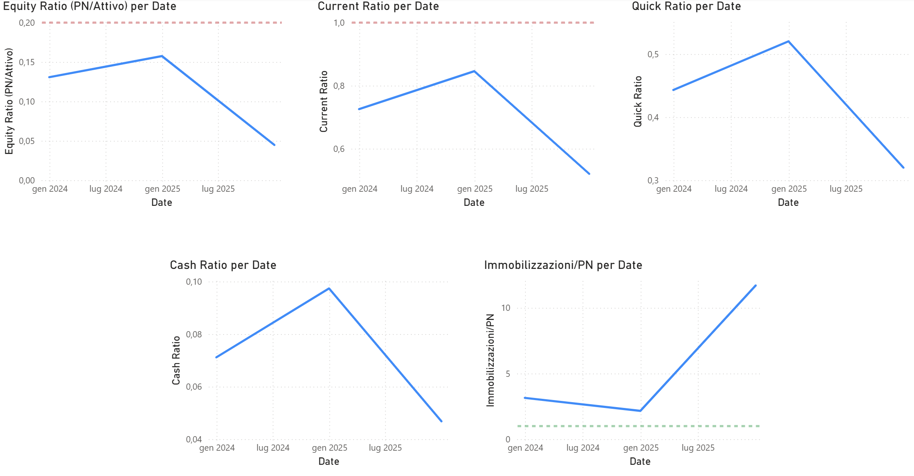
La figura restituisce una lettura estremamente chiara e, per certi versi, già sufficiente, dello stato di salute dell’impresa e delle ragioni strutturali della crisi.
Il primo elemento critico emerge dall’Equity Ratio (PN/Attivo). Dopo un leggero miglioramento iniziale, l’indice subisce un crollo netto nell’ultimo periodo, scendendo ben al di sotto della soglia di attenzione (linea tratteggiata). Questo indica un progressivo indebolimento della patrimonializzazione: il capitale proprio non cresce in modo proporzionale agli impieghi e, nell’ultimo esercizio, diventa chiaramente insufficiente a sostenere la struttura dell’attivo. È un segnale tipico delle crisi che maturano “dall’alto”, cioè per squilibrio della struttura finanziaria, non per un singolo evento isolato.
Questo segnale viene immediatamente confermato dagli indici di liquidità. Il Current Ratio mostra una dinamica inizialmente in crescita, ma poi precipita indicando che l’attivo circolante non è più in grado di coprire i debiti correnti. Il Quick Ratio, che esclude le rimanenze, accentua ulteriormente il problema: anche considerando solo liquidità e crediti, la copertura dei debiti è largamente insufficiente.
Infine, l’indice Immobilizzazioni/Patrimonio Netto fornisce probabilmente la chiave interpretativa più importante dell’intera figura. L’aumento improvviso e significativo dell’indice indica che le immobilizzazioni superano di molte volte il patrimonio netto, segnalando una copertura degli investimenti strutturali gravemente inadeguata. In termini sostanziali, l’impresa ha immobilizzato risorse senza un adeguato rafforzamento del capitale proprio, scaricando il peso finanziario su debito e liquidità. È una dinamica tipica delle crisi da crescita non sostenuta o da investimenti non accompagnati da capitale.
Un singolo indice fuori soglia può essere episodico; la convergenza di più indicatori nella stessa direzione è un segnale strutturale. La diagnosi della crisi non deriva da un numero, ma dalla lettura congiunta e coerente delle dinamiche patrimoniali, finanziarie e di liquidità.
Letti insieme, questi indici raccontano una storia coerente: la crisi non nasce da un improvviso crollo dei risultati economici, ma da un progressivo squilibrio strutturale. Prima si indebolisce la patrimonializzazione, poi si irrigidisce la struttura finanziaria, infine la tensione si manifesta sulla cassa. È esattamente questo tipo di sequenza che un cruscotto di segnali di allerta deve intercettare: non quando la crisi è già conclamata, ma quando le relazioni tra gli indici iniziano a rompersi.

Dagli indici allo scoring per la diagnosi (precoce)
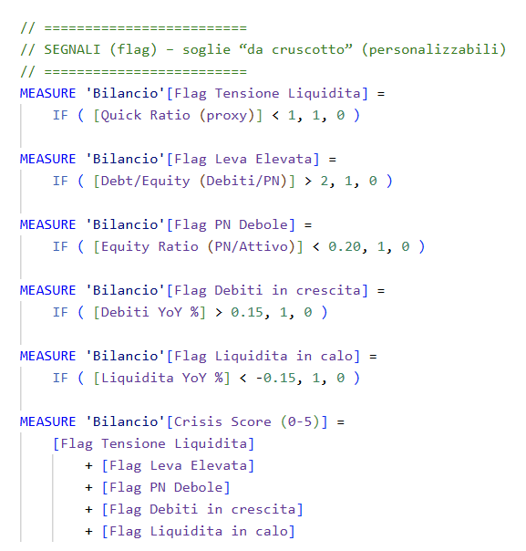
Come già detto, l'AI ha creato delle misure con uno scoring e alcune "flag" che segnalano quando è necessario prestare attenzione.
Si tratta di “misure Dummy” che assumono valore 1 al superamento di determinate soglie, che possono essere personalizzate. Infine, viene anche ipotizzato una sorta di crisis score pari alla somma delle 5 “misure flag”.
La rappresentazione grafica di queste misure offre uno spunto interessante per parlare di una caratteristica particolare di Power Bi, la formattazione condizionale.
Chi conosce Excel sicuramente ha già sentito parlare e utilizzato tale possibilità, in power bi il procedimento non è tanto diverso.
L’obiettivo che ci poniamo è ottenere quanto riportato nella figura che segue.

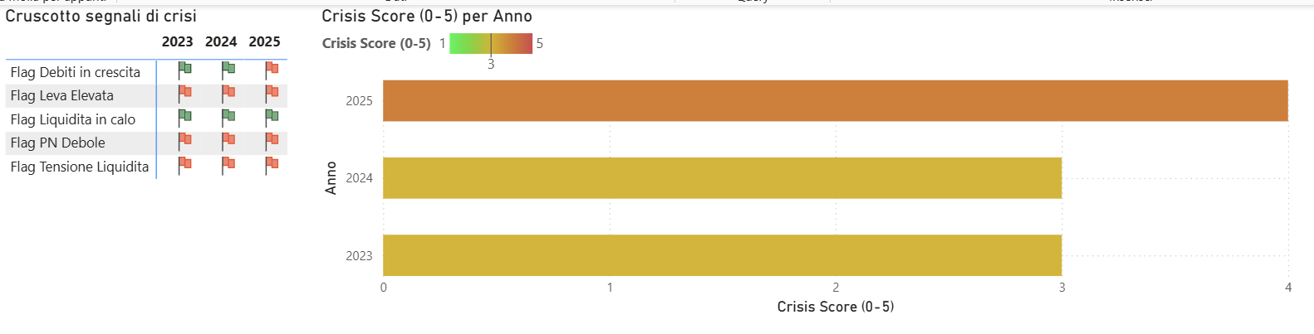
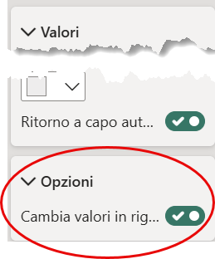
La figura contiene essenzialmente due oggetti visivi: una matrice e un grafico a barre con colorazione condizionale.
Per ottenere la matrice occorre solo un piccolo accorgimento, anzi due.
Il primo è cambiare i valori della matrice in righe utilizzando l’opzione nella scheda Valori.
Il secondo è selezionare la formattazione condizionale per ciascuna delle cinque misure selezionate; basterà scegliere la formattazione a icone e impostare le condizioni come indicato in figura.
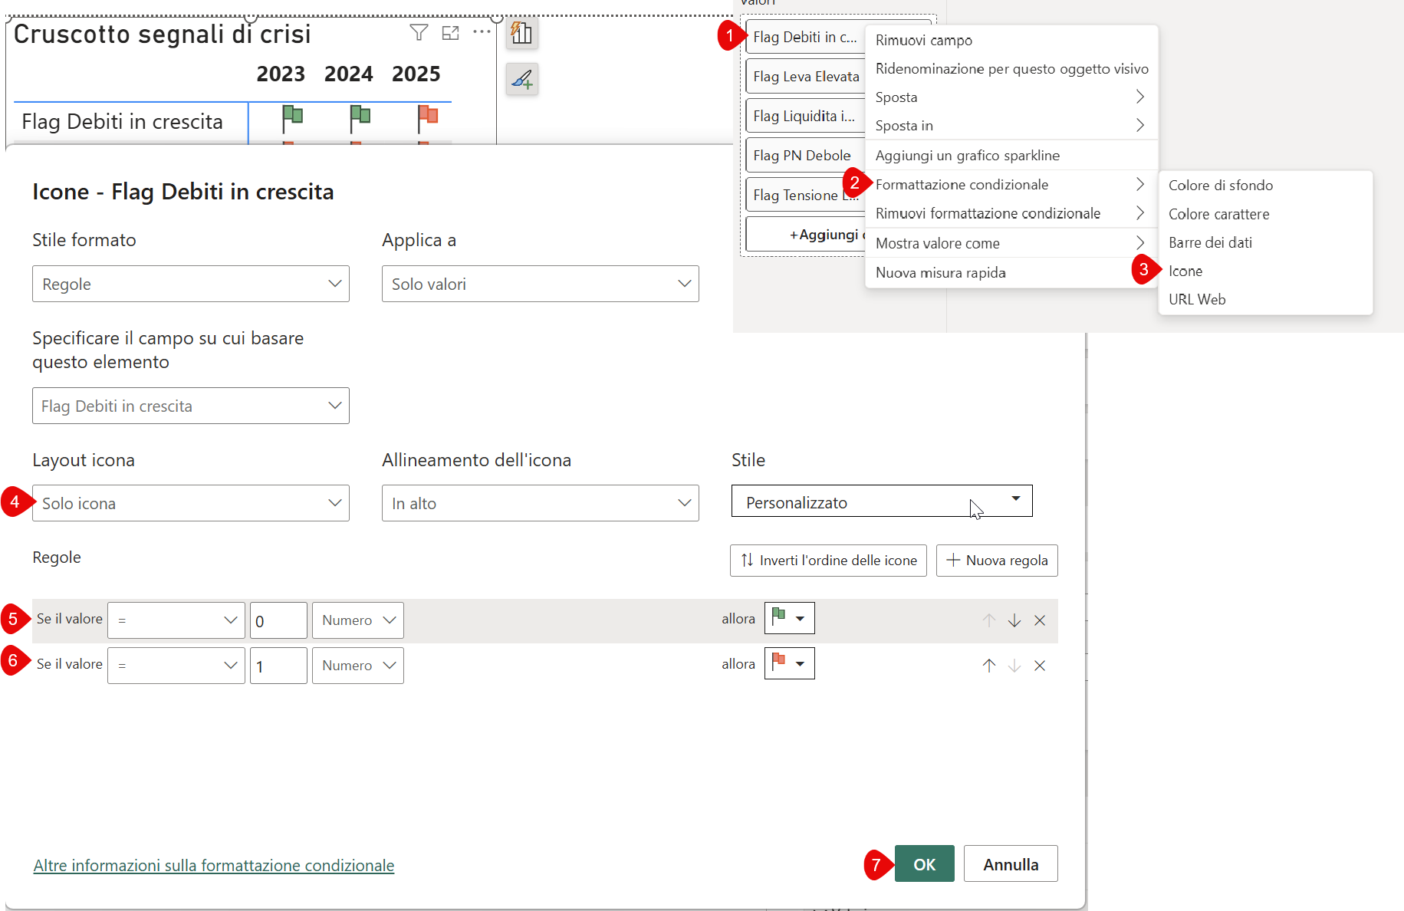
Ora non resta che creare un grafico a barre con gli esercizi sull’asse delle y e i valori di Crisis Score (0-5).
Per colorare le barre in base al valore possiamo procedere come segue. Clicchiamo due volte sulla barra e dalla scheda barre selezioniamo fx per accedere al pannello di formattazione condizionale che compileremo come di seguito indicato
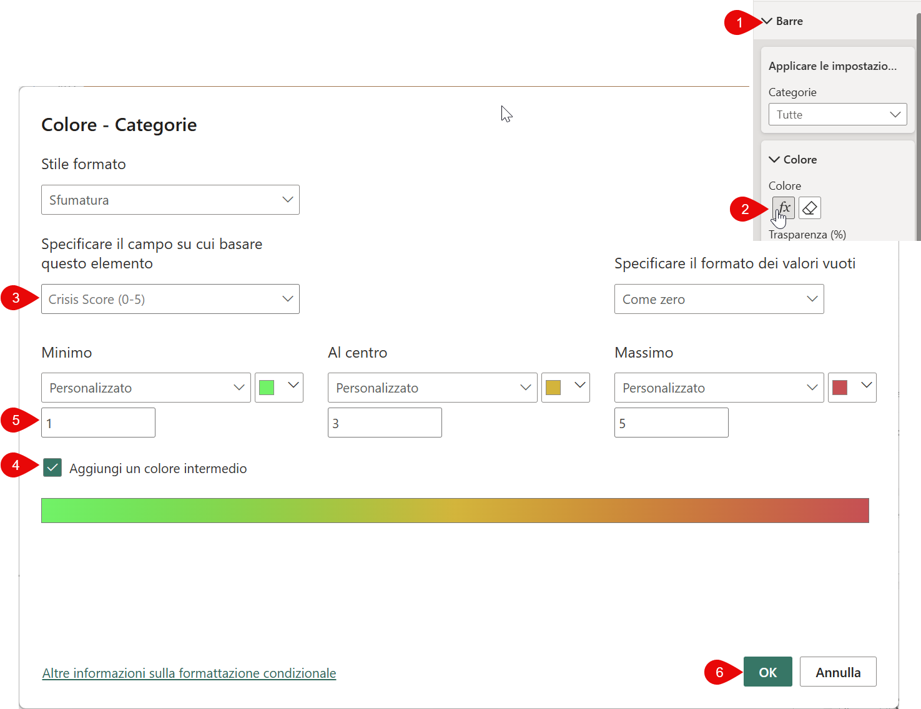
Gli indici mostrano cosa sta accadendo; lo scoring aiuta a capire dove intervenire prima. Trasformare più segnali in un indicatore sintetico non serve a semplificare la realtà, ma a stabilire un ordine di priorità nell’analisi e nell’azione.
In questo caso una matrice con i valori degli indici nelle righe e un grafico a barre sono degli efficaci segnali visivi di immediata comprensione.

Conclusione: ogni punto di arrivo è una nuova partenza
Se siete arrivati fino a questo punto, potete davvero considerarvi soddisfatti: avete già compiuto un percorso significativo e acquisito una base solida. Naturalmente, più acquisterete dimestichezza con DAX e Power BI, tanto più vi accorgerete di quanto questi strumenti possano diventare potenti alleati nel vostro lavoro quotidiano e come si possa fare ancora di più nella costruzione dei cruscotti di diagnosi. E ricordate, nei momenti di difficoltà, la tecnica “SOS” sarà sempre al vostro fianco: fermatevi, osservate, semplificate. Come dice il famoso detto: quando hai fretta fermati e pensa, arriverai prima…
Il messaggio che deve emergere con maggiore chiarezza è che la diagnosi precoce della crisi non è una questione di formule sofisticate, né di strumenti riservati a pochi specialisti. È, prima di tutto, una questione di metodo. Il cruscotto che abbiamo costruito non nasce da un atto creativo isolato, ma da una sequenza logica di scelte: dati puliti, modello coerente, misure esplicite, indici leggibili e, infine, segnali sintetici. Ogni passaggio poggia sul precedente e ne eredita la solidità.
L’intelligenza artificiale, utilizzata con criterio, si inserisce in questo processo come fattore abilitante. Power B.AI non sostituisce il giudizio professionale né la comprensione economico‑finanziaria dell’impresa, ma riduce drasticamente il tempo necessario per tradurre un’idea di analisi in uno strumento funzionante. Questo consente di spostare l’attenzione dalla scrittura delle formule alla loro interpretazione, dalla tecnica alla sostanza, che resta il vero terreno su cui si gioca il ruolo del professionista.
Il cruscotto di segnali di allerta che emerge da questo lavoro non pretende di fornire risposte definitive né di certificare automaticamente lo stato di crisi. Il suo compito è più sottile e, al tempo stesso, più utile: mettere in evidenza le dinamiche che meritano attenzione, orientare le domande giuste, supportare il dialogo con l’imprenditore e guidare gli approfondimenti successivi. In questo senso, lo scoring e le soglie non sono verdetti, ma strumenti di priorità.
In conclusione, ciò che questo percorso dimostra è che l’analisi preventiva della crisi può essere resa sistematica, replicabile e accessibile senza rinunciare al rigore. Con un modello dati solido, un uso consapevole degli indici e il supporto dell’intelligenza artificiale, il bilancio smette di essere una fotografia del passato e diventa parte integrante di un vero sistema di allerta nonché pilastro su cui costruire l’adeguato assetto.
Un cruscotto di segnali di allerta non chiude l’analisi, la orienta. Ogni indicatore, ogni score, ogni segnale individuato apre nuove domande e guida gli approfondimenti successivi, trasformando il bilancio da punto di arrivo a strumento permanente di osservazione e decisione.
È un cambio di prospettiva che non richiede di reinventare il mestiere del commercialista, ma di rafforzarlo, riportando al centro la capacità di leggere per tempo i segnali e di trasformarli in decisioni.
E per cambiare prospettiva al professionista e all’imprenditore temo ci voglia molto più che l’intelligenza artificiale.

